**2017年北京师范大学高水平运动队女子足球项目**

**测试内容及评分标准**

**一.测试内容、标准与评分方法**

（一）、测试指标及所占比例

|  |  |  |  |
| --- | --- | --- | --- |
| **类别** | **身体素质** | **基本技术** | **实战能力** |
| 指  标 | 30米跑 | 多部位颠球 | 技术能力 |
| 传接球 | 战术能力 |
| 曲线运球射门 | 心理素质 |
| 比赛作风 |
| 所占比例 | 1/10 | 4/10 | 5/10 |

（二）、测试方法与评分标准

1、30米跑（10分）

成绩评定：每人两次机会取其中一次最好成绩，两人一组，发令枪发令。

**30米跑评分表**

|  |  |
| --- | --- |
| **分 数** | **成 绩** |
| **女 子** |
| 10分 | 4"5 |
| 9分 | 4"6 |
| 8分 | 4"7 |
| 7分 | 4"8 |
| 6分 | 4"9 |
| 5分 | 5"0 |
| 4分 | 5"1 |
| 3分 | 5"2 |
| 2分 | 5"3 |
| 1分 | 5"4 |

2、多部位颠球（15分）

评分标准：12部位颠球15分

10部位颠球12分

8部位颠球9分

6部位颠球6分

4部位颠球3分

2部位颠球0分

3、传接球（10分）

1．评分标准：根据传球的准确性，传球的远度以及接球的合理性评定分数。4、曲线运球射门（15分）

以罚球区线的中点心点为界，垂直向场内延伸20米处画一条6米长的线为起点线，从起点线处运球绕过8个标志桶后起脚射门。

2．成绩评定：根据过桶的熟练性和连贯性以及射门的情况评分。每人3次机会，根据三次完成情况综合评定考生最后得分。

5、实战能力（50分）

测试方法：根据考生人数，将考生分为不同的组（队），分别进行正式场地的比赛或小场地的比赛。

成绩评定：由考评员根据评分标准对考生的技术能力、战术能力、心理素质及比赛作风四个方面进行综合评定。去掉最高与最低分后，取平均分为最后得分。成绩优者名次列前。

|  |  |  |  |  |
| --- | --- | --- | --- | --- |
| 等级 | A | B | C | D |
| 分值 | 50 | 49-40 | 39-30 | 30以下 |
| 能  力  要  求 | 战术能力强，意识好，技术动作规范，运用正确，作风顽强、心理状态稳定。 | 战术能力较好，意识较好，技术动作规范，运用基本正确，作风顽强、心理状态稳定。 | 战术能力一般，意识一般，技术动作基本规范，运用基本正确，作风顽强、心理状态较稳定。 | 战术能力一般，意识一般，技术动作不规范，运用不够正确，作风不顽强、心理状态不稳定。 |

注意事项：所有考生只能穿胶鞋或胶钉足球鞋。

**（三）、评分方法**：

1、专项素质测试30米跑项目每人可测两次，取成绩最好的一次，每位考生均有三名计时员记取成绩，所记成绩的中间值或相同值为最终成绩。达标项目根据学生实际考试成绩按照评分标准进行打分。

2、技评项目根据考官的打分去掉一个最高分与最低分后取所剩考官打分的平均值。

**守门员测试内容及评分标准**

（一）、测试指标及所占比例

|  |  |  |  |
| --- | --- | --- | --- |
| **类别** | **身体素质** | **基本技术** | **实战能力** |
| 指  标 | 30米跑 | 守门员基本技术 | 技术能力 |
| 传接球 | 战术能力 |
| 扑接球 | 心理素质 |
| 比赛作风 |
| 所占比例 | 1/10 | 4/10 | 5/10 |

（二）、测试方法与评分标准

1、30米跑（10分）

成绩评定：每人两次机会取其中一次最好成绩，两人一组，发令枪发令。

**30米跑评分表**

|  |  |
| --- | --- |
| **分 数** | **成 绩** |
| **女 子** |
| 10分 | 4"5 |
| 9分 | 4"6 |
| 8分 | 4"7 |
| 7分 | 4"8 |
| 6分 | 4"9 |
| 5分 | 5"0 |
| 4分 | 5"1 |
| 3分 | 5"2 |
| 2分 | 5"3 |
| 1分 | 5"4 |

2、守门员基本技术（15分）

评分标准：熟练掌握守门员基本技术15分

很好掌握守门员基本技术12分

较好掌握守门员基本技术9分

基本掌握守门员基本技术6分

部分掌握守门员基本技术3分

完全没有掌握守门员基本技术0分

3、传接球（10分）

1．评分标准：根据传球的准确性，传球的远度以及接球的合理性评定分数。4、扑接球（15分）

在其他考生进行运球射门时，守门员进行扑接球测试。

评分标准：

熟练掌握接扑球技术15分

很好掌握接扑球技术12分

较好掌握接扑球技术9分

基本掌握接扑球技术6分

部分掌握接扑球技术3分

完全没有掌握接扑球技术0分

5、实战能力（50分）

测试方法：根据考生人数，将考生分为不同的组（队），分别进行正式场地的比赛或小场地的比赛。

成绩评定：由4名考评员根据评分标准对考生的技术能力、战术能力、心理素质及比赛作风四个方面进行综合评定。去掉最高与最低分后，取平均分为最后得分。成绩优者名次列前。

|  |  |  |  |  |
| --- | --- | --- | --- | --- |
| 等级 | A | B | C | D |
| 分值 | 50 | 49-40 | 39-30 | 30以下 |
| 能  力  要  求 | 战术能力强，意识好，技术动作规范，运用正确，作风顽强、心理状态稳定。 | 战术能力较好，意识较好，技术动作规范，运用基本正确，作风顽强、心理状态稳定。 | 战术能力一般，意识一般，技术动作基本规范，运用基本正确，作风顽强、心理状态较稳定。 | 战术能力一般，意识一般，技术动作不规范，运用不够正确，作风不顽强、心理状态不稳定。 |

**（三）、评分方法**：

1、专项素质测试30米跑项目每人可测两次，取成绩最好的一次，每位考生均有三名计时员记取成绩，所记成绩的中间值或相同值为最终成绩。达标项目根据学生实际考试成绩按照评分标准进行打分。

2、技评项目根据考官的打分去掉一个最高分与最低分后取所剩考官打分的平均值。

**二.考生分组原则：**

1、30米跑分组：

所有考生随机抽签两个人一组

2、传接球：

所有考生随机抽签两个人一组

3、多部位颠球

按照打分表顺序四个人一组进行

4、曲线运球射门

按照打分表顺序四个人一组进行

5、实战分组：

根据考生场上位置随机分成两个组进行实战

**三.测试风险：**

参加测试学生测试前应自行购买人身意外伤害保险，测试前运动员必须签署测试相关协议书。在测试中出现身体异样（如，心脏病等），师大不承担责任；在测试中如出现运动伤害（如，肢体受伤）影响测试，师大不承担责任；在对抗比赛中出现伤害事故，治疗费用由测试学生个人承担，师大不承担责任；师大队医有对受伤队员进行辅助治疗的义务，但不承担责任。测试过程中考生发生任何意外均有考生自身承担责任。

**2017年北京师范大学高水平运动队女子篮球项目**

**测试内容及评分标准**

**一、测试标准**

**（一）.投篮（15分）**

1.测试方法--接球投篮（见图1）

中锋距篮筐4.8米1分钟投篮；前锋、后卫三分球2分钟投篮。（接球投篮，在0度、45度、90度分别放置一点，依次投篮，无论进否，必须移动到下一个点投篮）

2. 评分标准

每人两次，取最好成绩。

|  |  |  |  |  |  |  |  |  |  |
| --- | --- | --- | --- | --- | --- | --- | --- | --- | --- |
| 分值  标准（个） | 15分 | 14.25分 | 13.5分 | 12分 | 10.5分 | 9分 | 7.5分 | 6分 | 4.5分 |
|  | 12 | 11 | 10 | 9 | 8 | 7 | 6 | 5 | 4 |

**（二）.半场运球折返投篮（10分）**

1.测试方法（见图2）

测试者在球场右侧边线站立，面向球篮，用右手运球投篮，球离手时开始计时，球投中后再用右手运球到左侧边线中点，然后再用左手运球投篮，球投中后再用左手运球至右边线中点处，同样再重复一次，回到原处停表。每人做两次，记其中一次最佳成绩，运球时必须连续运球，如投篮不中，继续投至投中，投篮时左右手不限。

图1 图2

图1 图2

2. 评分标准

(1)锋卫评分:每人两次，取最好成绩。

|  |  |  |  |  |  |  |  |  |  |
| --- | --- | --- | --- | --- | --- | --- | --- | --- | --- |
| 分值  标准（秒） | 10分 | 9.5分 | 9分 | 8.5分 | 8分 | 7.5分 | 7分 | 6.5分 | 6分 |
|  | 30’’ | 30’’5 | 31’’ | 31’’5 | 32’’ | 33’’ | 34’’ | 35’’ | 36’’ |

(2) 中锋评分: 每人两次，取最好成绩

|  |  |  |  |  |  |  |  |  |  |
| --- | --- | --- | --- | --- | --- | --- | --- | --- | --- |
| 分值  标准（秒） | 10分 | 9.5分 | 9分 | 8.5分 | 8分 | 7.5分 | 7分 | 6.5分 | 6分 |
|  | 33’’ | 33’’5 | 34’’ | 34’’5 | 35’’ | 36’’ | 37’’ | 38’’ | 39’’ |

**（三）.罚篮（15分）**

罚球线上每人投十次篮，每次投篮必须在5秒之内出手，违例计算为一次投篮，有人传球。

|  |  |  |  |  |  |  |  |  |  |
| --- | --- | --- | --- | --- | --- | --- | --- | --- | --- |
| 分值  标准（个） | 15分 | 14分 | 13分 | 12分 | 11分 | 0 | 0 | 0 | 0 |
|  | 8 | 7 | 6 | 5 | 4 |  |  |  |  |

**（四）.跳投计评（10分）**

1. 测试方法

三分线45度持球，运球至罚球线急停跳投

2. 评分标准（计分方法：测试的评分除去最高和最低分再计算平均分为最后得分）。

跳投运用效果评分标准

|  |  |  |  |  |
| --- | --- | --- | --- | --- |
| 标准  分值  规格程度 | 优 | 良 | 中 | 劣 |
| 10—8.6 | 8.5—7.6 | 7.5--6 | 6以下 |
| 技术效果运用 | 技术运用完全合理、运用效果好 | 技术运用合理、运用效果较好 | 技术运用基本合理、效果一般 | 技术动作不合理，运用效果差 |

**（五）.全场5对5比赛（50分）**

评分标准（计分方法：测试的评分除去最高和最低分再计算平均分为最后得分）。

1.技术运用效果（10*2=20分）

2. 战术配合意识（10*2=20分）

3. 比赛战斗作风（10分）

表1 技术运用效果10分评分标准（10*2=20分）

|  |  |  |  |  |
| --- | --- | --- | --- | --- |
| 标准  分值 | 优 | 良 | 中 | 劣 |
| 10—8.6 | 8.5—7.6 | 7.5--6 | 6以下 |
| 技术效果运用 | 技术运用完全合理、运用效果好 | 技术运用合理、运用效果较好 | 技术运用基本合理、效果一般 | 技术动作不合理，运用效果差 |

表2 战术配合意识10分评分标准（10*2=20分）

|  |  |  |  |  |
| --- | --- | --- | --- | --- |
| 标准  分值 | 优 | 良 | 中 | 劣 |
| 10—8.6 | 8.5—7.6 | 7.5--6 | 6以下 |
| 战术效果运用 | 战术运用完全合理、运用效果好 | 战术运用合理、运用效果较好 | 战术运用基本合理、效果一般 | 战术动作不合理，运用效果差 |

表3 比赛战斗作风10分评分标准（10分）

|  |  |  |  |  |
| --- | --- | --- | --- | --- |
| 标准  分值 | 优 | 良 | 中 | 劣 |
| 10—8.6 | 8.5—7.6 | 7.5--6 | 6以下 |
| 比赛战斗作风 | 勇敢顽强、敢打敢拼、胜不骄、败不馁 | 比较顽强、敢打敢拼、比赛中不急躁 | 基本上顽强、有一定的战斗作风 | 比赛中的作风一般、没有战斗力 |

**二.分组原则：**

在个人技术测试中不同位置分开，相同位置一起测试，测试顺序按报名先后顺序进行；对抗比赛采用随机组队分组方法。

**三.测试风险**：

参加测试学生必须参加保险，在测试中出现身体异样（如，心脏病等），师大不承担责任；在测试中如出现运动伤害（如，肢体受伤）影响测试，师大不承担责任；在对抗比赛中出现伤害事故，治疗费用由测试学生个人承担，师大不承担责任；师大队医有对受伤队员进行辅助治疗的义务，但不承担责任。参加测试学生必须测试前签订责任自负保证书。

**2017年北京师范大学高水平运动队女子排球项目**

**测试内容及评分标准**

1. 考核指标与所占分值

|  |
| --- |
| 类别 专项素质 专项技术 实战能力 |
| 考核 助跑摸高 打防 发球 扣球 比赛  指标  分值 10分 10分 20分 20分 40分 |

1. 考试方法与评分标准
2. 专项素质

1.助跑摸高

1）考试方法：助跑双脚起跳摸高，单手触摸电子摸高器或有固定标尺的高物，记录绝对高度。每人测试2次，取最好成绩（精确到厘米）。

2）评分标准：

|  |
| --- |
| 成绩 10分 9分 8分 7分 6分 5分 4分 3分 2分 1分 |
| 分值3.00m 2.95 m 2.90 m 2.85 m 2.80 m 2.75 m 2.70 m 2.65 m 2.60 m 2.55 m |

1. 专项技术

1.打防

1）考试方法：两人距离4---5米连续打防，（中间可以有1次调整，调整的次数不算），连续打10次后两人互换，两次机会，记录最好成绩。

2）评分标准：

达标：每打一个球得0.25分，满分2.5分；每防一个球得0.25分，满分2.5分，共计5分。

技评：

5分 技术动作合理规范，能熟练运用该项技术，有很强的控制能力

4分 技术动作较合理规范， 能熟练运用该项技术，有较强的控制能力

3分 技术动作掌握一般，能较熟练运用该项技术

2—1分 技术动作熟练性及稳定性较差

2.发球

1）考试方法：发球（发球种类不限)区内任意位置连续发球10次，发球有一定速度、力量，每次发球根据落点区域的不同获得相应的分数，累计10次发球得分为最终成绩。

2）评分标准： 发球落点进入进攻线后距离两边线内1.5米，距离端线内1米的区域得2分；发入场地其他区域得1分；发球失误及犯规不得分。

3.扣球（各专位单项技术达标与技评）

主攻：

1）考试方法：由二传传球，四号位平拉开连续扣球4次；四号位调整扣球连续扣球4次；六号位后排扣球扣2个球。

2）评分标准：

达标：每个扣球成功得1分，轻打、失误0分，共计10分

技评：

10---8.6分 技术动作正确合理，扣球有很强力量速度，个人突破能力很强

8.5---7.6分 技术动作正确合理，扣球有一定的速度力量，有较强的个人控制能力

7.5---6 技术动作正确合理，扣球力量速度一般

6分以下 技术动作基本正确，进攻能力较弱

副攻

1）考试方法：由二传传球，考生连续扣球10次，其中三号位近体快球5个，半高球5个。

2）评分标准

达标：每人连续扣球10次，成功一次得1分，失误0分，记录最好成绩。

技评：

10---8.6分 技术动作正确合理，进攻快速有力，线路变化多端，个人进攻能力很强

8.5---7.6 技术动作正确合理，进攻有一定的速度力量，线路变化较多，个人进攻 能力较强

7.5---6 技术动作正确合理，进攻速度力量一般，线路变换较少

6分以下 技术动作基本正确，进攻能力较弱

接应

1）考试方法：由二传传球，进攻队员连续扣球10次，其中二号位平网扣球3次；前交叉3次；扣调整球2次；传调整球2次，记录最好成绩。

2）评分标准：

达标：成功得1分，轻打、失误0分共计10分

技评：

10---8.6分 技术动作正确合理，扣球有很强力量速度，个人突破能力很强

8.5---7.6分 技术动作正确合理，扣球有一定的速度力量，有较强的个人控制能力

7.5---6 技术动作正确合理，扣球力量速度一般

6分以下 技术动作基本正确，进攻能力较弱

二传

1）考试方法：由考评员在3号位进攻线后抛球，二传在网前进行各位置的传球，包括：4号位一般球2个；平拉开2个；集中球2个；跳转2个；快球2个；半高2个；2号位一般球2个；4号（或2号）位调整球4个；6号位后排2个。

2）评分标准10分×2

10---8.6 传球手型正确，动作协调，控制球能力强、传球稳定

8.5---7.6 传球手型较准确，动作协调，控制球能力、传球较稳定

7.5---6 传球手型一般，动作不太协调，控制球能力与传球稳定性一般

6分以下 传球手型较差，动作缺乏协调性，控制球能力较差，传球不稳定

4.实战能力

1）考试方法：视考生人数分组进行比赛

2）评分标准：根据考生的场上表现综合评定，对考生的进攻、拦网及后排防守、场上意识、各项技、战术的应用能力等方面进行综合评定。采用10分制评分，分数至多可到小数点后1位。

10---8.6 技术动作正确合理，运用效果良好，战术意识及个人实战能力很强

8.5---7.6 技术动作正确合理，运用效果良好，战术意识及个人实战能力较强

7.5---6 技术动作一般，运用效果一般，战术意识及个人实战能力一般

6分以下 技术动作较差，运用效果较差，战术意识及实战能力较差

**自由人**

一、考核指标与所占分值

|  |
| --- |
| 类别 专项素质 专项技术 实战能力 |
| 考核 “半米字” 接发球 接扣、吊球 比赛  指标 移动  分值 15分 20分 25分 40分 |

二、考试方法与评分标准

（一）专项素质 “半米字”移动

1．考试方法：考生面向球网，从起点（端线中点）起动，计时开始，先向 1 号点移动，击 倒 1 号点标志物后，应立即返回起点并击倒起点处标志物，再向 2 号点移动，以此类推，直到 击倒 5 号点标志物回到端线中点（须将每个标志物击倒，否则不计成绩），计时停止，记录完 成的时间。每人测试 2 次，取最好成绩。如图 4-3 所示。

2．评分标准：见表 4-3。

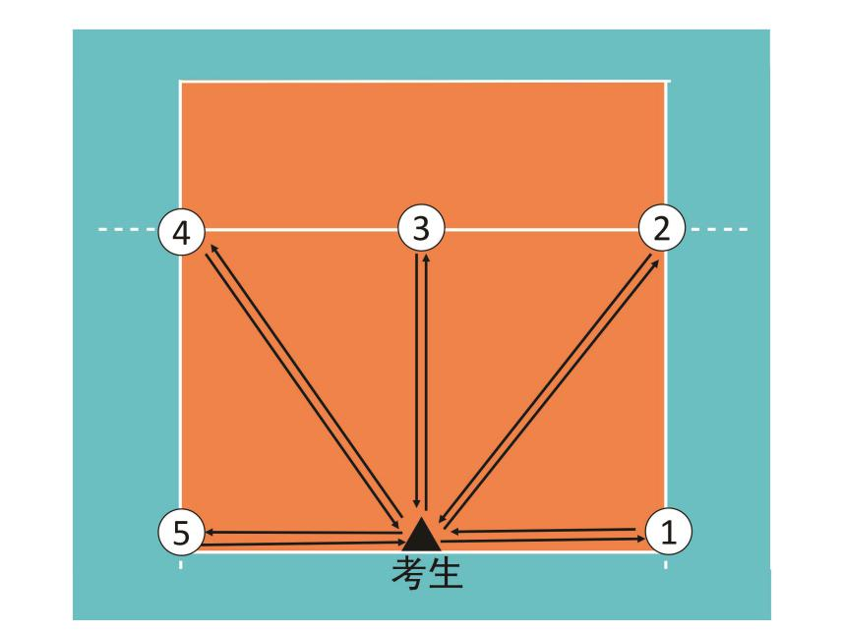

中线

（球网）

图 4-3 “半米字”移动示意图

表 4-3 自由防守人评分表

|  |  |  |  |  |  |
| --- | --- | --- | --- | --- | --- |
| 成绩（秒）分值 | | 成绩（秒）分值 | 分值 | 成绩（秒） | |
|  | |
| 男子 | 女子 | 男子 女子 |  | 男子 | 女子 |
| 15.0 14"0 | 16"0 | 11.2 15"9 17"9 | 7.4 | 17"8 | 19"8 |
| 14.8 14"1 | 16"1 | 11.0 16"0 18"0 | 7.2 | 17"9 | 19"9 |
| 14.6 14"2 | 16"2 | 10.8 16"1 18"1 | 7.0 | 18"0 | 20"0 |
| 14.4 14"3 | 16"3 | 10.6 16"2 18"2 | 6.8 | 18"1 | 20"1 |
| 14.2 14"4 | 16"4 | 10.4 16"3 18"3 | 6.6 | 18"2 | 20"2 |
| 14.0 14"5 | 16"5 | 10.2 16"4 18"4 | 6.4 | 18"3 | 20"3 |
| 13.8 14"6 | 16"6 | 10.0 16"5 18"5 | 6.2 | 18"4 | 20"4 |
| 13.6 14"7 | 16"7 | 9.8 16"6 18"6 | 6.0 | 18"5 | 20"5 |
| 13.4 14"8 | 16"8 | 9.6 16"7 18"7 | 5.8 | 18"6 | 20"6 |
| 13.2 14"9 | 16"9 | 9.4 16"8 18"8 | 5.6 | 18"7 | 20"7 |
| 13.0 15"0 | 17"0 | 9.2 16"9 18"9 | 5.4 | 18"8 | 20"8 |
| 12.8 15"1 | 17"1 | 9.0 17"0 19"0 | 5.2 | 18"9 | 20"9 |
| 12.6 15"2 | 17"2 | 8.8 17"1 19"1 | 5.0 | 19"0 | 21"0 |
| 12.4 15"3 | 17"3 | 8.6 17"2 19"2 | 4.8 | 19"1 | 21"1 |
| 12.2 15"4 | 17"4 | 8.4 17"3 19"3 | 4.6 | 19"2 | 21"2 |
| 12.0 15"5 | 17"5 | 8.2 17"4 19"4 | 4.4 | 19"3 | 21"3 |
| 11.8 15"6 | 17"6 | 8.0 17"5 19"5 | 4.2 | 19"4 | 21"4 |
| 11.6 15"7 | 17"7 | 7.8 17"6 19"6 | 4.0 | 19"5 | 21"5 |
| 11.4 15"8 | 17"8 | 7.6 17"7 19"7 | 0 |  |  |

（二）专项技术

1．接发球

1. 考试方法：考生在规定区域内准备，接考评员从对方场区发的各种来球，左半场区接5 次，右半场区接 5 次，共接 10 次来球。如图 4-4 所示。每次根据垫球进入区域的不同获得相应的分数，累计 10 次接发球得分为最终成绩。
2. 评分标准：

如图 4-5 所示，距右侧边线 1.5 米处，由中线和三米线形成一个 3x3 米的正方形区域，在距离三米线 1 米处，画一条平行于三米线的直线，将正方形区域分成 A、B 两部分。靠球网部

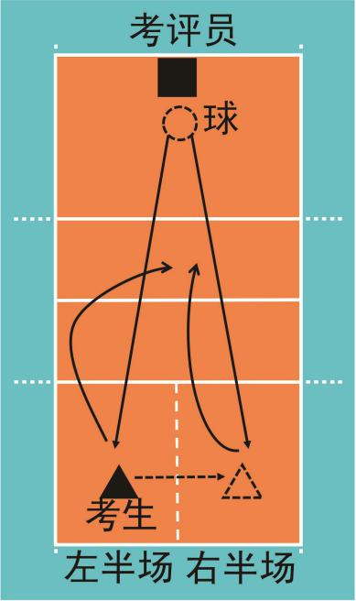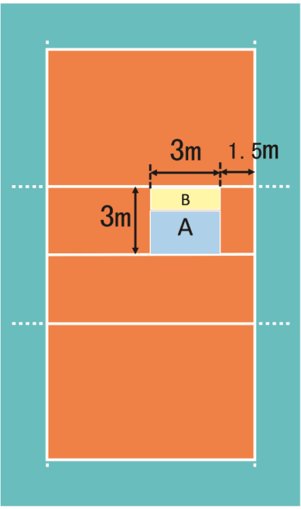

图 4-4 接发球示意图 图 4-5 垫球落点区域示意图

分为 A 区（2x3 米），靠三米线部分为 B 区（1x3 米）。

①垫球高于球网 1 米以上，进入 A 区，得 2 分；

1. 垫球高于球网 1 米以上，进入 B 区，得 1 分；
2. 垫球进入其它区域，垫球高度不够 1 米以上或垫球失误均不得分。

2．接扣、吊球

1. 考试方法：考评员在网前 3 号位原地扣、吊球。考生在 6 号位准备，当考评员扣、吊球抛球离手后，考生移动至 5 号位区域防守，防完后再回到 6 号位开始下一次防守。连续防 5 次，再从 6 号位向 1 号位区域移动防守，连续防 5 次。如图 4-6 所示。

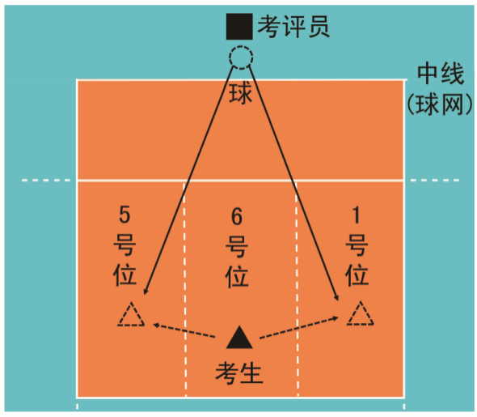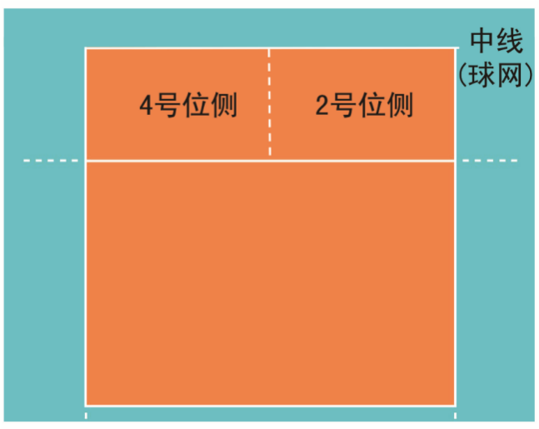

图 4-6 接扣、吊球示意图 图 4-7 接扣、吊球落点区域示意图

1. 评分标准：
2. 防起球进入 3 米线内，偏向 2 号位一侧，高于球网时得 2.5 分；
3. 防起球进入 3 米线内，偏向 4 号位一侧，高于球网时得 2 分；
4. 球未进入 3 米线，但高度合适时得 1 分；防守失误不得分。如图 4-7 所示。

（三）实战能力比赛

1. 考试方法：视考生人数分队进行比赛（可由考评员向两边抛球进行）。
2. 评分标准：考评员参照实战能力评分细则 （表 4-4），独立对考生的技术动作规范、协调程度，运用效果，战术意识以及个人实战能力等方面进行综合评定。采用 10 分制评分，分数至多可到小数点后 1 位。

表 4-4 自由防守人实战能力评分细则

|  |  |
| --- | --- |
| 等级（分值范） | 评价标准 |
| 优（10 ～ 8.6 分） | 技术动作规范协调，运用效果良好；战术意识及个人实战能力很强。 |
| 良 (8.5 ～ 7.6 分 ) | 技术动作较规范协调，运用效果良好；战术意识及个人实战能力较强。 |
| 中 (7.5 ～ 6 分 ) | 技术动作规范程度、协调性及运用效果一般；战术意识及个人实战能力一般。 |
| 差 (6 分以下 ) | 技术动作规范程度、协调性及运用效果较差；战术意识及个人实战能力较差。 |

**分组原则：**

在个人技术测试中不同位置分开，相同位置一起测试，测试顺序按报名先后顺序进行；对抗比赛采用随机组队分组方法。

**测试风险：**

参加测试学生必须参加保险，在测试中出现身体异样（如，心脏病等），师大不承担责任；在测试中如出现运动伤害（如，肢体受伤）影响测试，师大不承担责任；在对抗比赛中出现伤害事故，治疗费用由测试学生个人承担，师大不承担责任；师大队医有对受伤队员进行辅助治疗的义务，但不承担责任。参加测试学生必须测试前签订责任自负保证书。考生应有意外伤害保险凭证才能参加测试。

**2017年北京师范大学高水平运动队田径项目**

**测试内容及评分标准**

**一、考核指标与所占分值**

|  |  |
| --- | --- |
| 考核指标 | 专项 |
| 分值 | 100 |

**二、考试方法与评分标准**

（一）**考试方法**

1、考生须根据报考专项，参加男子100 米、400 米、800 米、110 米栏和女子100 米栏其中一个项目的考试。

2、径赛项目考试采用一次性比赛，使用电动计时计取成绩，参照评分标准换算成得分，每名考生必须对自己的成绩进行确认并签字和按手印。

3、径赛项目考试中，对每组第一次起跑犯规的考生应给予警告，只允许考生有一次起跑犯规而不被取消资格，之后同一组的一名或多名考生每次起跑犯规均将被取消该单项的比赛资格。根据以上规定，测试前必须向考生公布此规定，如考试有条件使用起跑犯规监视设备，起跑犯规的判罚应依据起跑犯规监视设备上的起跑反应时为准。

4、跨栏采用的栏架高度以国际田联最新田径竞赛规则规定的成人比赛器材规格为标准，见表 1。

表 1 跨栏考试采用的栏架高度（单位：米）

|  |  |  |
| --- | --- | --- |
| 组别 | 110 米栏 | 100 米栏 |
| 男子 | 1.067 | — |
| 女子 | — | 0.84 |

**（二）评分标准**

评分标准按2016年最新颁布的《普通高等学校运动训练专业体育专项考试评分标准》执行。

**三、保险**

参加测试的考生必须购买人身意外伤害保险，未购买保险者不能参加测试。

**四、分组原则**

为了保证测试的公平、公正和公开原则，参加测试考生的分组和道次由考生现场抽签决定。

**五、测试流程**

田径高水平运动员测试的流程、成绩的确定完全按照中国田径协会下发国际田联颁布的《2016年田径竞赛规则》并严格按照学校招办的规定执行，测试场地不许有与考试无关的人员在场，考前对全体考生进行现场录像，并现场查验考生本人的身份证、准考证的一致性，参加测试计时裁判工作的教师及外聘专家现场抽签决定分组及道次。

**2017年北京师范大学高水平运动队健美操项目**

**测试内容及评分标准**

**一.考试项目：总分100分**

1. 身体形象：10分

其中：体型4分、身高3分、相貌3分

2. 规定难度： 40分 评分方法每个动作5分起评。未达到最低完成标准为零分（两次机会）

A组 提臀腾起180°成文森 锐角支撑反切转体180°成劈腿

B组 组合支撑转体720° 分腿水平支撑成控文森

C组 转体540°科萨克成俯撑 转体360°屈体分腿跳

D组 无支撑依柳辛成垂地劈腿 单足转体720°成垂地劈腿

**注：以上动作在不改变根命名的情况下可以提升、不可下降。**

**3**. 成套动作： 30分

成套评分方法：完成分10分、艺术分10分、难度分10分 （10个难度，每一个难度一分，由考官判定是否完成）自选成套/规定成套均可/自备音乐（mp3格式播放器）

成套难度动作不得低于国家二级规定套路,否则最终得分将除以二

**注：以上考试内容的评定方法，均按照国际体联《2013—2016年竞技健美操竞赛规则》作为判定标准**

4. 专项素质： 20分

（1）屈体分腿跳：连续20个 共计5分 未达到数量为零分

（2）提臀起： 连续15个 共计5分 未达到数量为零分

（3）直角转体： 连续10圈 共计5分 未达到数量为零分

（4）柔韧：三面下叉5分：竖叉前后增加10公分垫子，横叉平地完成。

评分方法：竖叉下地停顿3秒4分/未下地0分/横叉下地停顿3秒 /1分/未下地为0分

**注：该项考试过程中一旦有停顿或有未达到最低完成标准的即算本项考试结束。**

**二.分组原则：**

在个人技术测试中不同位置分开，相同位置一起测试，测试顺序按报名先后顺序进行。

**三.测试风险：**

参加测试学生必须参加保险，在测试中出现身体异样（如，心脏病等），师大不承担责任；在测试中如出现运动伤害（如，肢体受伤）影响测试，师大不承担责任；师大队医有对受伤队员进行辅助治疗的义务，但不承担责任。参加测试学生必须测试前签订责任自负保证书。